Как избежать школьных перегрузок
МАОУ «Обдорская гимназия»,
г. Салехард, ЯНАО,
учитель начальных классов Заруцкая Е.Н.
Здоровье закладывается в детском возрасте. Начальной школе в этом отводится значительная роль, так как через неё проходят все. Поэтому проблема укрепления и сохранения здоровья пробуждает у учителей желание создать на уроке условия, позволяющие отодвинуть усталость и избежать переутомления учащихся.
В классной комнате можно положить на пол массажный коврик. Очень полезно будет походить по этому коврику. Но лучше создать игровые моменты. Так, при знакомстве с понятиями величин скорость, время, расстояние, и установлении взаимозависимости между величинами используется массажный коврик. Четыре ученика берут на себя роль водителей. На их груди прикрепляются рисунки машин двух цветов. Ещё четыре исполняют роль пешеходов. Изготавливаются кубики «скорости» и «времени».
Автомобили и пешеходы движутся с разными скоростями, указанными на кабине машин и одежде пешеходов. Игру начинают пешеходы. Они идут навстречу друг другу двумя группами. Бросая поочерёдно кубик «времени», на гранях которого указаны промежутки времени горения зелёной лампы «светофора»: 5 с, 10 с, 15 с. При красном свете на грани кубика – переход хода.
В конце игры отмечается команда, которая первой закончит свой путь. Существует несколько вариантов этой игры. Игра продолжается до тех пор, пока все учащиеся осмыслят зависимости между величинами скорость, время, расстояние.
На следующем этапе совершенствуется умение решать задачи на движение. Учащимся предлагаются задачи:
Наибольшая скорость зайца 60 км/ч. Какой путь он пробежит с этой скоростью за 2 ч?
Заяц ехал на велосипеде, а волк на мотоциклу. Каждый из них проехал 80 км. Заяц был в пути 4 ч, а волк на 2 ч меньше. Найди скорость движения зайца и волка.
За 2 ч заяц пробежит 24 км. Скорость волка в 2 раза больше. Какое время понадобится волку, чтобы пробежать это расстояние?
Волк скашивает на тракторе прямоугольное поле пшеницы со скоростью 5 км/ч, проходя по его периметру. Длина поля 10 км, ширина 5 км. За какое время волк пойдёт по периметру поля 1 раз?
Возможность походить, попрыгать на массажном коврике приносит удовольствие. Так можно развивать лексический запас у школьников. Например, «Кто быстрее пройдёт по кочкам через болото» команды «движутся через «болото» с четырёх сторон. Предлагается ответить на вопрос: «О какой работе идёт речь в пословице?».
На скорую руку – комом да в кучку. (Быстрая, с браком)
Такая работа два века живёт. (Добротная).
Работа мастера хвалит. (Похвальная)
Прослушав пословицу, надо дать наиболее точное определение, только после этого команда сможет передвигаться по «болоту».
На отдельном столе можно положить коробку с грецкими орехами для массирования пальцев и ладоней рук.
На стену желательно повесить тренажёр для глаз длиной около 4 м. Это схематический рисунок зрительно-двигательных траекторий, каждая из которых пронумерована и отличается цветом. Стрелки указывают направление движения взгляда. Тренажёр необходим для снижения зрительного утомления после работы на близком расстоянии при чтении и письме.
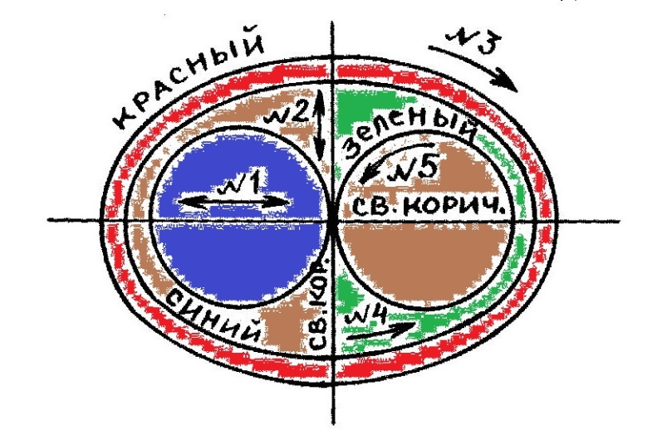
Эту задачу можно решить при помощи шаров, подвешенных шнурами к потолку, к которым прикрепляются различные демонстрационные пособия по математике, русскому языку и др.
Учащимся нравятся загадки, считалки, герои сказок, рассказов. На одном из уроков учащиеся читали стихотворение М. Дружининой «Семечки». На шарах – рисунки белки, козлёнка, кошки, синицы, воробья, козлёнка, барана, ёжика, свиньи, верблюда и карточки со словами: мышки, мартышки, подсолнух.
По дорожке мы идём, дружно семечки грызём.
Белки попросили:
-- Нас бы угостили!
Подбежала кошка:
-- Дайте мне немножко!
Свистнула синица:
-- Можно угоститься?
Закричал воробей:
-- Дайте семечек скорей!
А козлёнок закричал:
-- Я давно о них ме-е-чтал!
Прискакал барашек:
-- Сыпьте мне в кармашек!
Носом шмыгнул ёжик:
-- Я люблю грызть тоже!
В луже хрюкнула свинья:
-- Не забудьте про меня!
Вдруг навстречу нам верблюд:
-- Где здесь семечки дают?
Детей нужно предупредить, что перед последними строчками, надо быть очень внимательными, чтобы ответить на вопрос: «Кто из животных, названных в последующих строчках, называется, но семечек не просит?»
…По дорожке мы идём,
Дружно семечки грызём.
С нами кошки, мышки,
Белки и мартышки,
Козлик, ёжик и верблюд –
Тоже семечки грызут!
Подсолнух улыбается:
-- А семечки-то нравятся!

Учащиеся зрительно соотносят названия животных на рисунках с услышанными словами текста и находят ответ на вопрос. Стихотворение читается ещё раз. Теперь учащиеся понимают, почему мартышки, мышки и подсолнух не представлены на картинках. После чтения стихотворения спрашиваем:
-- Можно ли слово мартышки превратить в слово мышки? (Можно, если из слова мартышки убрать буквы а, р, т).
-- Почему подсолнух улыбается? Сколько животных попросили семечки? Сколько из них птиц? Сколько домашних животных? А диких?
Таким образом, нам постоянно приходится искать материал, соответствующий целым урока и способствующий снятию усталости.
Можно создать серии необходимых заданий. Например, для выполнения задач по увеличению объёма оперативной памяти и развития орфографической зоркости создаётся несколько серий зрительных диктантов по математике и русскому языку.
Перед диктантом учащиеся обязательно встают и, шевеля губами, читают написанное на доске или на отдельной полоске. На чтение отводится 4-6 секунд, потом запись закрывается. После чтения учащиеся садятся и по памяти воспроизводят предложение и выделенные цветом в словах орфограммы или рисунок.
Обязательно учитывается и скорость письма учащихся. Те из них, кто напишет раньше, встают и, не мешая остальным, выполняют упражнения на офтальмотренажёрах или занимаются учебной гимнастикой из оздоровительной системы П. Деннисона.
Снятию зрительного напряжения после работы с учебником или продолжительного письма в тетради и развитию зрительно-пространственных образов способствует поиск решения учебной проблемы, представленной на всей площади школьной доски.
Если нарисовать сумку с крупными буквами на ней, то учащимся будет интересно узнать названия овощей и фруктов и сколько их «спрятано» в этой сумке.
н | в | а | н | а | н | а | ш
ч | е | р | е | ш | н | с | а
т | ы | к | в | а | я | р | к
д | л | к | л | у | б | н | и
ы | н | я | м | а | л | и | н
п | о | м | и | д | о | р | а
в | а | б | р | и | к | о | с
и | ш | н | я | а | в | и | л

Затем предлагается записать в тетради найденные на сумке слова и распределить их на три группы: овощи, фрукты, ягоды, предварительно выделив цветным мелком на доске орфограммы.
Несложно нарисовать на доске слоговые «ленты», по которым легко составить слова:
- Малина, машина, резина, шина, наши, река, шире, зима, резина.
- Сало, саман, соло, коса, игра, рама, игла, мала, молоко.
- Солома, мало, соло, сорока, колесо, дома, дорога, рога.
ма |  |  |  | ли |  | ка |  | на
 |  | ре |  |  | ши |  | зи
 | иг |  | ра |  |  | мо |  | ко
са |  | ма |  | ло |  |  | ла
со |  | ма |  |  | ле |  | ка |  | га
 | ко |  | ро |  |  | ло |  | до
Затем нужно попросить найти на каждой ленте «лишний» слог; подсчитать общее количество слогов с буквой а, потом и, е; бегло прочитать каждую группу слогов; назвать лищний слог (иг).
На уроках математики учащиеся часто проверяют ответы в примерах на сложение и вычитание, записанных с помощью рисунков, и радуются, когда находят в них арифметические ошибки.
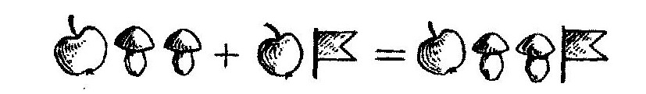
С теми же целями проводится игра «Найди игрушку». На доске располагаются схематические рисунки с надписями, по которым можно представить план комнаты. Рисунок игрушки заранее прячется под изображением. Учащимся предлагают вообразить, что у каждого из них есть свой «радиоуправляемый робот». Условная длина шага робота равна 15 см. Эта мерка показана на доске. Направление движения определяется по отношению к собственному телу. Даётся команда, учащиеся зрительно отслеживают путь к тому месту, где находится игрушка. Они говорят: «Движение начинаем от двери, делаем три шага влево, обходим слева направо кресло, продолжаем двигаться влево на три шага и на четыре вниз. Затем быстро обходим пианино, направляемся к окнам: сначала к окну в левом углу, потом ко второму и к третьему. Затем бежим к дивану, ищем под столом». Игрушки нигде нет, но легко догадаться что она под шкафом.
Если игрушку легко прятать в другие места «комнаты» или переставлять в ней мебель, то игру можно проводить несколько раз.
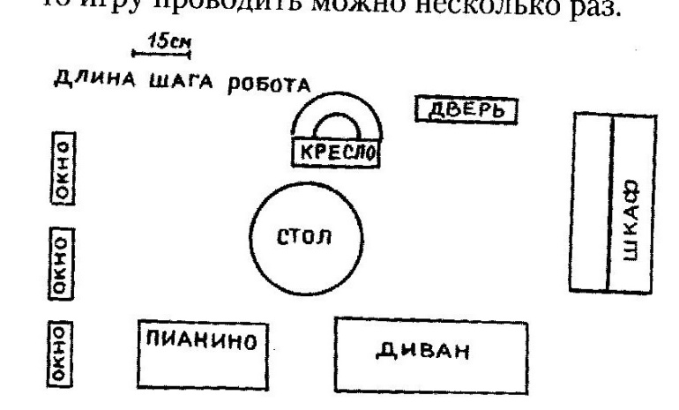
Таким образом, удаётся добиться смены позы человека с чередованием режимов «ближнего» и «дальнего» зрения.
Проводимые мероприятия помогают снизить уровень утомляемости учащихся, но не могут устранить ограниченность движений в учебном процессе.
Гигиенисты полагают, что потребность в движении учащихся младшего школьного возраста в среднем равняется 2-24 тыс. шагам. Основное время занятий в школе приходится на уроки письма, чтения и математики, на которых движение ограничено и сводится в основном к физкульминуткам. Они, конечно, нужны, но не дают должного результата.
Бывают проверочные, самостоятельные работы, когда приведённые выше примеры неуместны. На таких уроках происходит резкое ограничение двигательной активности. Появляется нервозность, быстро наступает усталость. В таких случаях хорошую помощь оказывает «учебная» гимнастика на концентрацию внимания, снятия стресса, неуверенности, страха.
В этой статье описана работа, помогающая снять усталость от школьных нагрузок, чтобы учиться с удовольствием и радостью.

